«75 лет освобождения Краснодарского края от немецко-фашистских захватчиков»
02сентября 2019 года во 2 «А» классе прошёл урок мужества

Целью урока было знакомство учащихся с подвигом земляков в годы Великой Отечественной войны. Дети познакомились с историей освобождения нашей родины от немецких захватчиков, посмотрели мультфильм «Воспоминание». Подготовленные ребята рассказали о пионерах героях Кубани, которые, несмотря на свой юный возраст наравне с взрослыми вели борьбу с врагами нашей родины. Итогом урока стала минута молчания в честь людей, не вернувшихся с войны

«День солидарности в борьбе с терроризмом»
03 сентября во 2 «А» классе прошёл урок мужества «День солидарности в борьбе с терроризмом» ребята узнали, что в России ежегодно 3 сентября отмечается особая дата - День солидарности в борьбе с терроризмом. Ведь в нашей стране дата 3 сентября теперь неразрывно связана с трагическими, ужасающими событиями, произошедшими в Беслане – с 1 по 3 сентября 2004 года . С тех пор, в этот день россияне с горечью вспоминают людей, погибших от рук террористов, а так же тех сотрудников правоохранительных органов, которые погибли во время выполнения служебного долга. Дети посмотрели мультимедийную презентацию «Беслан – горечь и боль», которая подвела к тому, что и дети и взрослые в России и во всем мире должны знать, что с терроризмом необходимо не только бороться, гораздо важнее и эффективнее предупреждать его возникновение. Только объединившись, все вместе мы сможем противостоять терроризму, не только национальному, но и международному
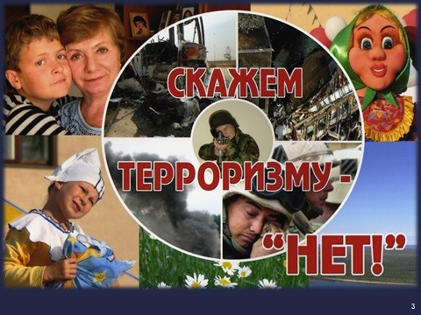

«Кубанская Хатынь»

09 сентября во 2 «А» классе прошёл урок мужества «Кубанская Хатынь»
Ребята познакомились с историческим событием, произошедшим 13 ноября 1942 года в районе Михизеевой поляны в Мостовском районе.( 13 ноября 1942 года, 75 лет назад, поселок Михизеева Поляна был стерт с лица земли фашистами, повторив трагическую судьбу более известных миру испанской Герники, чешской Лидице, белорусской Хатыни... Кубанской Хатынью стали называть этот лесной посёлок). Для миллионов людей это — символ жестокости и бесчеловечности фашизма. 20 мужчин, 72 женщины, 115 детей - всё тогдашнее население Михизеевой Поляны - были расстреляны эсэсовцами и полицаями. Ребятам была показана мультимедийная презентация, они совершили заочную экскурсию в музей «Михизеева поляна».
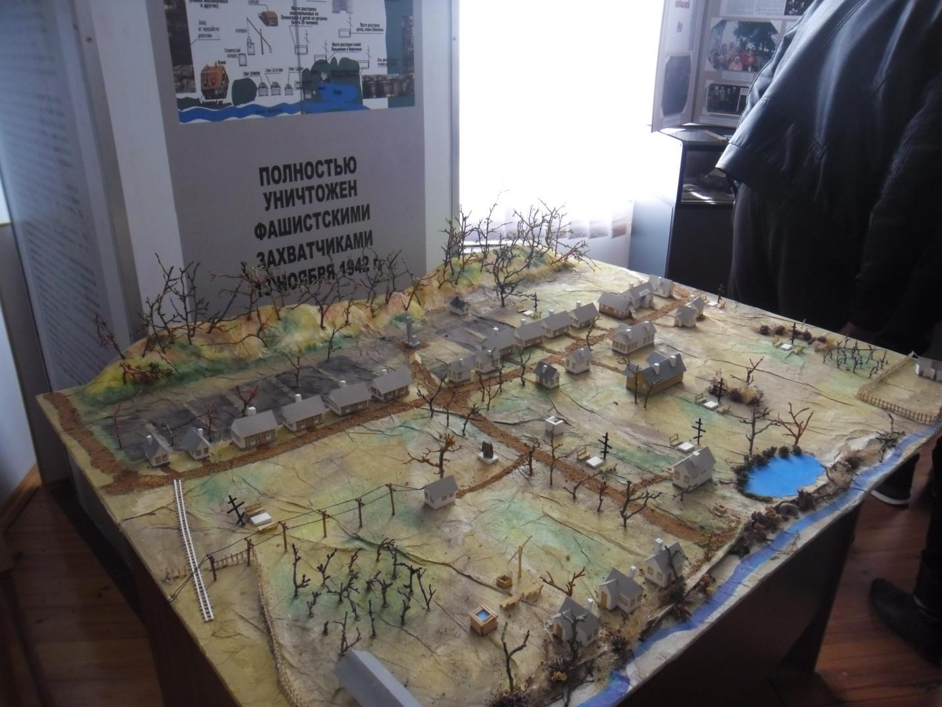

«День святого благоверного князя Александра Невского – войсковой праздник Кубанского казачьего войска»
16 сентября во 2 «А» классе прошёл урок мужества
Ребята узнали, о том, что
история России богата великими людьми и знаменательными событиями. Дни воинской славы, это великое достояние и гордость нашего государства. Каждый год в жизни нашей страны, и ее великого народа связан с историей, событиями достойными быть увековеченными в народной памяти.
Роль личности Александра Невского в истории российского государства трудно переоценить. Он защитил Русь от грозного врага сначала, как полководец, а потом, как дипломат способствовал сохранению и укреплению русской нации. В крайне тяжёлых условиях ига ему удалось спасти Русь от окончательного уничтожения. Почитание Александра Невского как святого началось уже в 1280-х годах во Владимире.
На протяжении столетий православная вера была и остаётся духовной основой казачества, его силы и доблести. Казачество является хранителем самых высоких духовных и нравственных ценностей. Именно поэтому, святой благоверный князь Александр Невский особо почитается кубанскими казаками.
История казачества – это неотъемлемая часть прошлого кубанской земли и всей страны, а также важная составляющая настоящего и будущего России. Кубанское войско стало символом мужества, беззаветной преданности идеалам государства и самоотверженного служения государству.
В наши дни казаки охраняют общественный порядок, заботятся об окружающей среде, занимаются патриотическим воспитанием молодёжи
Нам есть чем гордиться!

«День освобождения Краснодарского края от немецко- фашистских захватчиков»
09 октября во 2 «А» классе прошёл урок мужества
Продолжили тему великой войны, вспомили героические страницы освобождения нашей малой родины – Краснодарского края. За время оккупации края с августа 1942-го по октябрь 1943 года партизаны и подпольщики Кубани уничтожили 12 тысяч вражеских солдат и офицеров, взорвали 57 мостов, 307 вагонов, 7 складов с боеприпасами, огромное количество техники и линий связи и т.д. Дети рассказали, что и у них есть родные, которые защищали нашу родину во время войны, мы решили создать «Книгу памяти», где будут храниться фото из семейных архивов, краткая биография защитников нашего Отечества.

« День образования Кубанского казачьего войска»
16 октября во 2 «А» классе прошёл урок мужества целью которого было повысить уровень знаний учащихся об истории кубанского казачества, о казаках, героически защищавших родную землю и прославивших ее, об участии казачества в героических событиях страны и края. На уроке ребята услышали и посмотрели слайды о первых поселениях на Кубани. Дети узнали о том ,что в 18 веке была большая война России с Турцией .Из бывших Запорожских казаков стали набирать команды в русскую армию. Назвали эти команды «Войско верных казаков». Из рассказа ребята узнали, что казаки- Особые люди, вольные люди, очень свободолюбивые, селившиеся особняком, вдалеке от городов и деревень; они вели свое хозяйство, занимались ремеслами, а в военное время мужчины объединялись в войско и участвовали в военных действиях. Часто их нанимали на военную службу за прекрасное владение военным ремеслом. Казачье войско сыграло важную роль в победе России над Турцией. В 1792 году Екатерина II подписала указ о переселении запорожских (а потом) и донских казаков для охраны южной границы Российского государства. Детям зачитали фрагмент дарственной грамоты казакам на земли южных рубежей Российских. С этого времени особая роль на Кубани принадлежит казачеству.

Урок мужества «Горячее сердце»
23 октября во 2 «А» классе прошёл урок мужества «Горячее сердце»
Урок был начат вопросом «Как вы понимаете выражение «горячее сердце» Что такое героизм?» в ходе беседы дети пришли к выводу, что герой — это человек, который в решительный момент делает то, что необходимо делать в интересах человеческого общества». Затем посмотрели видеоролик о людях, готовых прийти на помощь, ребята узнали, о том, что за особый героизм, такие люди награждаются нагрудным знаком «Горячее сердце» он представляет собой
ромбовидную четырёхлучевую звезду, декорированную сиянием из центра.
Штралы между лучами звезды выполнены в виде букетика ландыша – символа
новой жизни, силы любви и верности. Согласно легенде, ландыши выросли на
месте упавших капель крови Святого Георгия, пролитой в битве с драконом.
Тычинки соцветий огранены алмазной гранью. В середину основы знака
помещена накладка с изображением стилизованного сердца, в котором
прорастает огненный цветок. Дети с уважением и гордостью смотрели на ребят, которые на растерялись вовремя оказали посильную помощь другим.
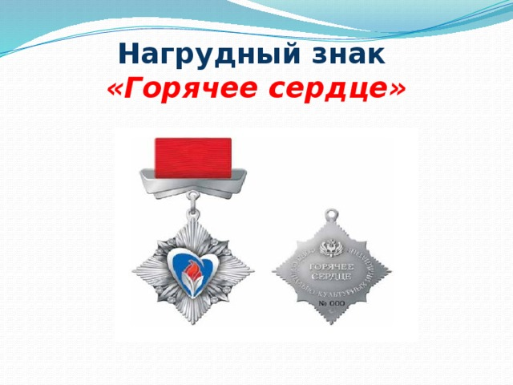

30 октября во 2 «А» классе прошёл урок мужества «Жить - Родине служить!»
Учащиеся посетили музей МЧС России г.Краснодара, расположенный на пересечении улиц Седина и Мира.У входа детей встретил экскурсовод, который пригласил детей пройти в здание. Ребятам показали наглядный материал и рассказали о правилах пожарной безопасности, поведения и действия в случае возникновения чрезвычайных ситуаций на основе существующих выставочных и музейных экспозицийДети посетили зал , в котором собраны различные средства защиты, костюмы и приспособления, зал посвященный истории возникновения пожарной службы. Ребятам продемонстрировали познавательный мультфильм, после которого экскурсовод закрепил знания о том, как нужно вести себя во время пожара. Закрепили знания номера пожарной службы - 01 и 010 с мобильного. Очень заинтересовал детей рассказ экскурсовода о людях, которые, рискуя жизнью, тушат пожары, спасают людей из огня.
